Федеральное государственное образовательное бюджетное учреждение высшего образования «Финансовый университет при Правительстве РФ»

КОЛЛЕДЖ ИНФОРМАТИКИ И ПРОГРАММИРОВАНИЯ

Лабораторная работа № 10

по дисциплине инфокоммуникационные системы и сети

Тема: Удаленный рабочий стол CHROME

Выполнил студент

Ефимов К.С

Группа 3ПКС-420

Проверил

____________ ___________

оценка подпись

Москва, 2023

Цель: изучить функциональные возможности приложения Chrome remote DeskTop

Ход работы:

Изучение сайта

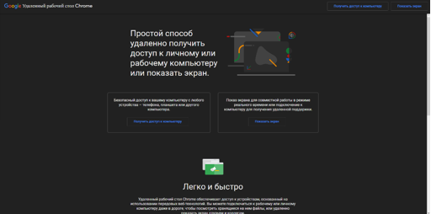

Изучение базового представленного функционала

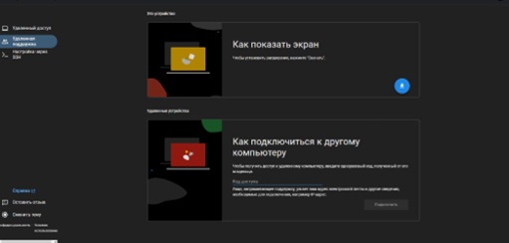

Установка

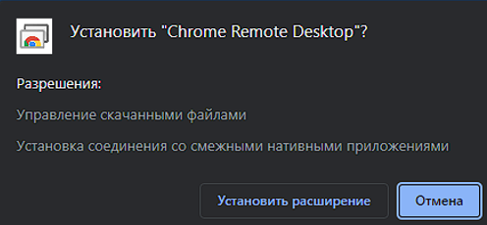

Подключение с 1 устройства

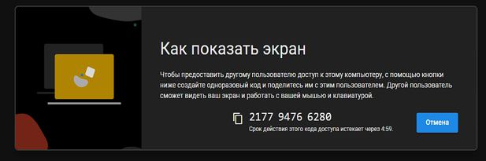

Подключение с 2 устройства

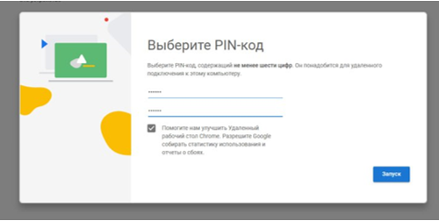 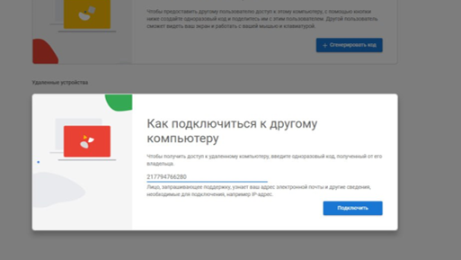

Вывод: Изучены возможности работы с Chrome Remote Desktop